TD 1 : la relation éducative
TEXTES A
Kant, Réflexions sur l'éducation, 1790 + A.S. Neill, Libres enfants de Summerhill, 1960 (extraits).
1) Sur quelle grande opposition Kant construit-il sa réflexion sur l'éducation ?
2) Quelles sont les deux facettes de l'éducation selon Kant ?
3) Essayez d’expliquer ce que Kant entend par "discipline" dans le domaine de l'éducation.
4) Sur quels principes Neill a-t-il bâti son "école" de Summerhill ?
5) Relevez les règles de fonctionnement en vigueur à Summerhill.
6) Quel portrait Neill dresse-t-il des "enfants élevés dans la discipline" ?
7) "Laissé en liberté, [l'enfant] peut se développer aussi complètement que ses capacités naturelles le lui permettent […] [Les enfants] qui ont les capacités naturelles et la volonté nécessaire pour devenir savants le deviendront, alors que ceux qui n'ont de capacités que pour balayer les rues les balaieront."
Que pensez-vous de cette assertion de Neill correspondant à l'organisation de son école ?
SYNTHESE
Présentez les deux points de vue des deux auteurs et proposez un commentaire.

TEXTES B
Alain, Propos sur l'éducation, 1932 + Carl Rodgers, Freedom to Learn for the 80s, 1983 (extraits).
1) Dégagez clairement l'opposition établie par Alain entre l'éducation familiale et l'éducation à l'école. Établit-il une hiérarchie entre les deux éducations ?
2) Dressez le portrait du bon enseignant d'après Alain. L'attitude qu'il prône vous paraît-elle souhaitable ? Quelles sont ses avantages ? Ses dérives possibles ?
3) D'après Rodgers, quel doit être l'objectif de l'éducation ? Pourquoi associe-t-il cet objectif à la société "moderne" de la fin du XXème siècle ?
4) Dressez le portrait du bon enseignant d'après Rodgers. Sa conception de la relation éducative vous paraît-elle souhaitable ? Quelles sont ses avantages ? Ses dérives possibles ?
SYNTHESE
Présentez les deux points de vue des deux auteurs et proposez un commentaire.

TEXTE C
Marcel GAUCHET, De « l’enfant du désir » à « la crise de l’individuation », l’impossible entrée dans la vie, Temps d’arrêt, Bruxelles, 2008.
1) Précisez le changement intervenu dans le statut de l’enfant au sein de la société actuelle.
2) Identifiez le dilemme qui traverse les familles concernant l’éducation à donner à leur enfant.
3) D’après l’auteur, quelles sont les conséquences du statut actuel de l’enfant au sein de sa famille sur les relations entre l’enfant et l’école (enseignants) ? entre les parents et l’école (enseignants) ?
4) Rédiger une courte synthèse du texte (exercice individuel)
5) En tant qu’« enfant de », « parent de » ou observateur, partagez-vous l’analyse de Marcel Gauchet ?
Présentez le point de vue de l’auteur et commentez-le.

Modalités de travail :
a) Prise de connaissances des deux textes (A, B ou C) à votre disposition (15 min)
Lecture et réponses aux questions posées lors d’une première réflexion individuelle.
b) Regroupement par quatre dans la perspective d'une présentation au grand groupe.
Échange collectif et confection d'une courte présentation numérique (notes ou schéma ou carte mentale…) à destination du grand groupe (en vous appuyant sur certaines réponses aux Q posées)
c) Mise en commun de la réflexion.
UE13EC3-TD2 Les aphorismes de Fernand DELIGNY (extrait de Graine de Crapules, 1945).
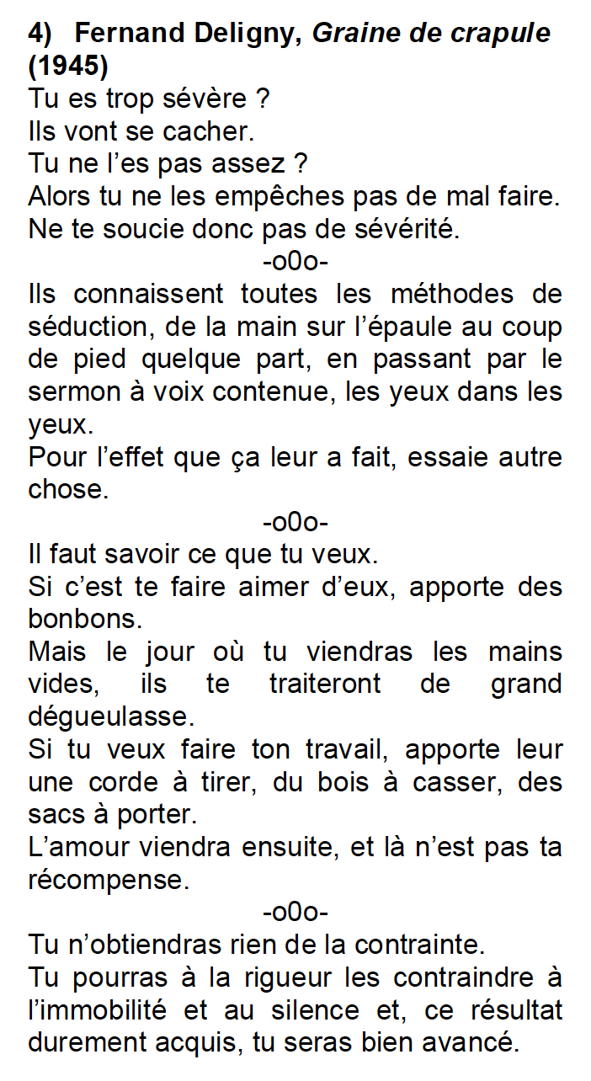
1
2
3
4
4
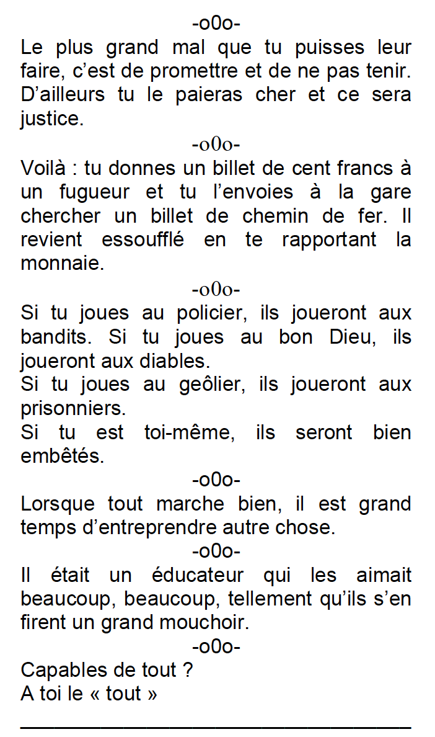
5
6
7
8
9
10
Pour chacun des dix aphorismes, explicitez le point de vue de l’auteur. Êtes-vous d’accord ?

